**Кировское областное государственное образовательное автономное учреждение дополнительного профессионального образования**

**«Институт развития образования Кировской области»**

**(КОГОАУ ДПО «ИРО Кировской области»)**

**Муниципальное бюджетное общеобразовательное учреждение «Средняя общеобразовательная школа с углубленным изучением отдельных предметов №58» города Кирова**

**Использование приложений «Умные инструменты» и «Star Walk» как средство достижения метапредметных результатов**

Бармина Н.В.,

учитель физики МБОУ СОШ с УИОП №58 г. Кирова

2024

Одним из приоритетных направлений государственной политики в сфере образования является обеспечение всеобщего доступа к образовательным ресурсам глобальной сети Интернет, широкое внедрение программ дистанционного обучения, цифровых и электронных средств обучения нового поколения.

Наша страна нуждается в талантливых и одаренных людях, которые были бы способны успешно решать задачи, встающие перед обществом, тем самым укрепляя и развивая его.

Но, чем старше ребенок, тем ниже его мотивация. Ребенок начинает терять ценность и смысл обучения, которые заставляли бы его учиться, поэтому перед учителем стоит основная задача - научить ребенка учиться, вернуть ему интерес к обучению, сделать так, чтобы он захотел учиться, потому что человек находится в условиях постоянной потребности в обучении на протяжении всей своей жизни.

Процесс обучения непрерывен, ведь еще с незапамятных времен есть поговорка «век живи-век учись».

Современная система образования направлена на формирование высоко образованной, интеллектуально развитой личности с целостным представлением картины мира. Но очень часто дети совершенно не видят связь между предметами, не способны перенести знания одного предмета на другой. Таким образом, самостоятельность предметов, их слабая связь друг с другом порождают серьёзные трудности в формировании у учащихся целостной картины мира.

 Моя задача - показать учащимся единство окружающего мира. На первое место для учащегося выходит формирование универсальных учебных действий, что возможно при метапредметном подходе к обучению. ФГОС определил метапредметный подход, как одно из приоритетных направлений развития образования.

Физика – это наука о природе, поэтому преподавание физики представляет собой благоприятную сферу для формирования ключевых метапредметных компетенций школьников, для применения различных методов, способов, учебно-методических средств формирования УУД школьников.

При изучении физики можно выделить три основные задачи:

* Освоить физические понятия и термины;
* Научится работать с формулами;
* Уметь по терминам, понятиям, формуле прогнозировать физические свойства, явления, процессы, то есть прогнозировать, какой будет результат в определённых условиях.

Метапредметный подход предполагает, что ребенок не только овладевает системой знаний, но осваивает универсальные способы действий и с их помощью сможет сам добывать информацию о мире, у него развивается творческое мышление. Процесс обучения надо строить таким образом, чтобы, изучая материал, ребенок ощущал новое всеми органами чувств и самостоятельно продвигался вперед, путем проб и ошибок, исследований и экспериментов.

Использование мобильных приложений для учебного процесса дает ученикам доступ к самым современным образовательным ресурсам, рамки образовательной организации расширяются до масштабов всего мира.

Это позволяет педагогу формировать новые условия для мотивации учеников при создании и выполнении заданий, формировать новые условия для переноса активности образовательного процесса на ученика. У детей развивается цифровое мышление, это делает обучение более доступным для них и готовит их к тому, чтобы они стали готовыми к реальному миру.

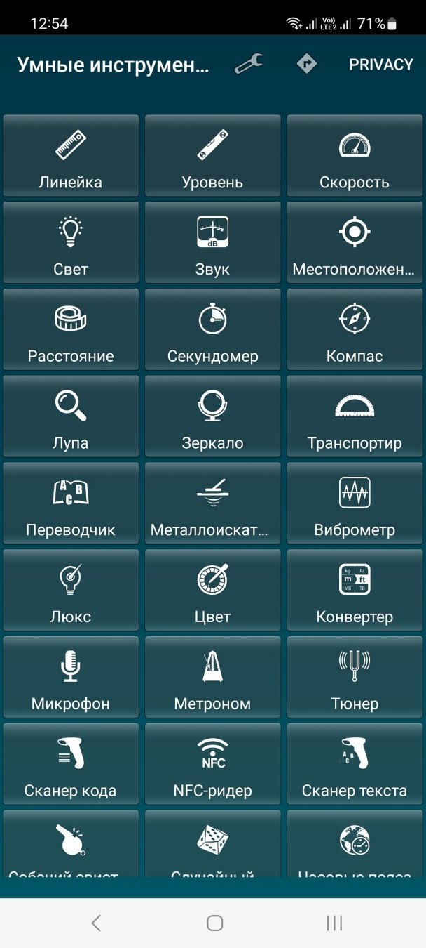Ребенок должен быть вовлечен в образовательный процесс интеллектуально и эмоционально. Для достижения поставленных целей на уроках я использую приложение «Умные инструменты».

Данное приложение позволяет решать на уроке прикладные задачи.

В 7 классе во время изучения темы «Физические величины и их измерение» использовался сервис «конвертер», дети познакомились с фунтами и унциями, морской и сухопутной милей, ярдом, футом.

Благодаря этому, на уроке были решены такие задачи, как отыскание на географической карте основных морских путей (северного морского пути, морского шелкового пути и др.), а также знаменитого сухопутного «Из варяг – в греки», который изображен в атласе по истории, и перевод их длин в километры и мили.

Учащиеся также измерили в граммах и унциях массу современных монет, решили задачу на нахождение массы в унциях золотой монеты «Георгий Победоносец» номиналом 50 рублей и массой 7,89 грамма.

При изучении темы плотность в 7 классе, мы вычислили массу воздуха в кабинете. Дети были очень удивлены, что вокруг них огромная масса воздуха, многие считали, что находятся в пустоте. Благодаря данному приложению, ребята измерили длину, ширину и высоту класса, нашли объем.

Большое количество прикладных задач обучающиеся решали с помощью данного приложения по теме скорость, как в 7 так и в 9 классе.

Измеряли скорость с помощью приложения.

Затем, с помощью приложения измеряли время и расстояние, вычисляли скорость по формуле и сравнивали полученные результаты. Ребята определяли пройденное ими расстояние за день, используя сервис «шагомер», находили свою среднюю скорость.

В 8 классе с помощью сервиса «люкс» учащиеся проверяли уровень освещенности на парте у окна и на парте у стены, в тени, под лампой искусственного освещения, также обсудили, какая должна быть комфортная освещенность за рабочим столом учащегося.

В 9 классе при изучении темы «Звуковые волны» с помощью сервисов «звук» и «тюнер» в данном приложении, ребята искали частоту своего голоса, длину волны голоса у мальчиков и девочек. А также, по историческим источникам нашли и решили задачи о частоте голоса Федора Шаляпина, рассмотрели легенду об использовании инфразвука Иваном грозным при переговорах с послами.

Очень удобно использовать приложение во время лабораторных работ, выбирая функции: секундомер, метроном, калькулятор и температура.

Использование мобильных приложений позволяет экономить время на измерении различных величин, что позволяет решить большее количество задач в течение урока, ведь в школе каждая минута ценится на вес золота.

Решение прикладных задач способствует целостному восприятию мира, развитию умения обнаруживать скрытые зависимости и связи, а также позволяет активизировать уже существующий интерес ученика к предмету или способствует развитию такого интереса.

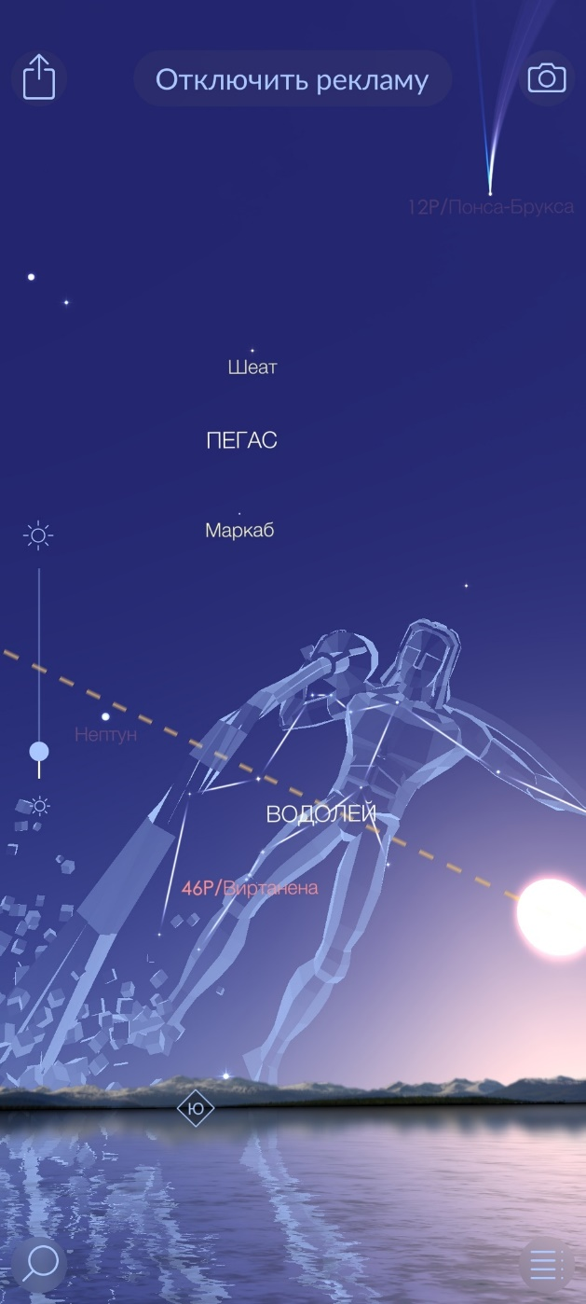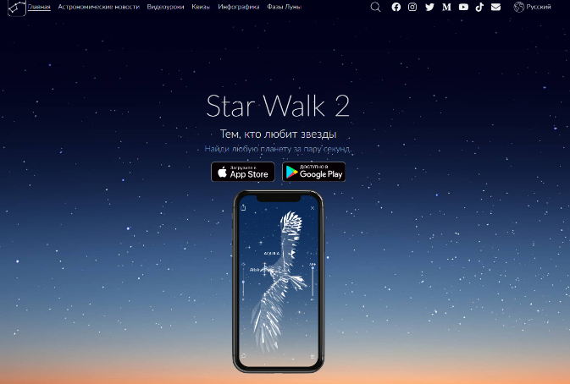При изучении разделов астрономии в курсе физики незаменим и очень удобен сервис наблюдения за звездным небом «Star Walk» (Звездная прогулка).

Это образовательное астрономическое приложение позволяет исследовать небесные объекты, определять положение небесных объектов на небе в режиме реального времени на основе положения пользователя.

При отсутствии телескопа в школе, а также невозможности смотреть на звездное небо в городе в условиях искусственного освещения, сервис просто незаменим. С его помощью на уроках дети определяют положение основных созвездий, время восхода и захода Солнца (и других видимых планет) в определенном месте, а также текущую фазу Луны, угол возвышения и продолжительность дня. Это позволяет вспомнить на данных уроках материал географии, геометрии.

После посещения планетария обучающиеся 11 класса самостоятельно придумали игру «Найди объект на звездном небе». Один из учащихся после захода солнца искал объект на небе, выкладывал вопросы о нем в группу класса, а одноклассники определяли о чем идет речь.

Например, «Какая планета видна на юго-западной части неба в 19-00?».

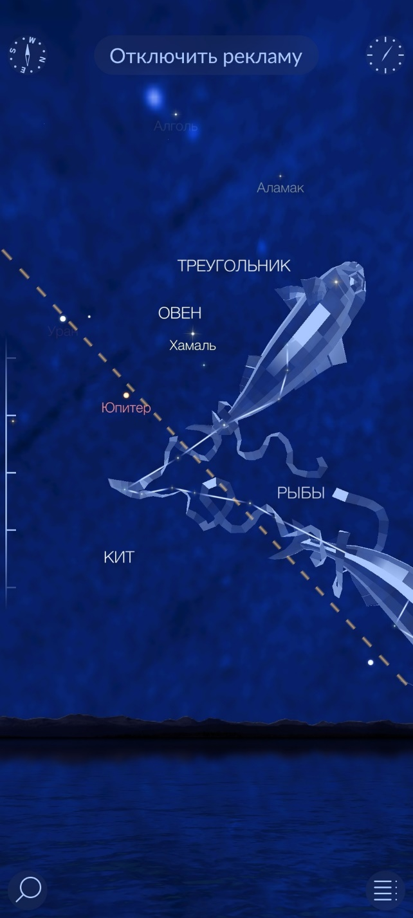(Как видно из скана, правильный ответ «Юпитер»).

Учащиеся должны как можно быстрее найти правильный ответ с помощью приложения и написать его в комментариях под вопросом.

Далее задавались вопросы о физических свойствах планеты, ее особенностях, местоположении.

В игровой форме были разобраны все объекты Солнечной системы, самые известные звезды и созвездия.

«Умные инструменты» и «Star Walk» - оба этих сервиса удобны тем, что у них достаточно простой интерфейс, можно работать как с уже загруженным на телефон или планшет приложением, так и с веб-сайта. Приложения позволяют работать с анимированной компьютерной графикой, с текстами и изображениями. На учащегося идет одновременно воздействие по различным информационным каналам.

В старших классах интегрированные уроки являются важнейшей частью системы межпредметных связей. Материал таких уроков показывает единство процессов, происходящих в окружающем нас мире, позволяет учащимся видеть взаимозависимость различных наук.

Использование   цифровых инструментов на уроках и занятиях курса внеурочной деятельности показывает высокое вовлечение детей в поисковую и творческую работу, происходит интеллектуальное и эмоциональное вовлечение школьников в образовательный процесс.

Выполняя интерактивные упражнения и задания, учащиеся не только и не столько закрепляют уже изученный материал, сколько изучают новый. Обучающиеся переживают новый для них опыт, идет его осмысление. Интерактивное обучение – это обучение через опыт.

Использование в практике преподавания интерактивных технологий позволяет решить как минимум две проблемы: улучшить качество усвоения материала и развить у детей навыки взаимодействия с другими людьми. Развивает у школьников коммуникативную компетентность, столь необходимую в современном обществе.

Приобретенные метапредметные умения пригодятся учащимся при выполнении творческого задания на экзамене в форме ЕГЭ, а также в их будущей профессиональной деятельности и повседневной жизни. Я понимаю, что не все учащиеся свяжут свою жизнь с профессиями, основанными на знаниях физики, но важно, чтобы знания, полученные на уроках, помогли учащимся в повседневной жизни. Если ученик умеет работать в коллективе, находить истину, планировать результат и оценивать его, точно формулировать свои мысли, самостоятельно  находить информацию, он будет успешен в жизни.

Список используемых ресурсов

1. <https://blogosoft.ru/71602>
2. <https://starwalk.space/ru>